МЕНЮ на 09 сентября 2022 г
Неделя – первая, день –5-ый 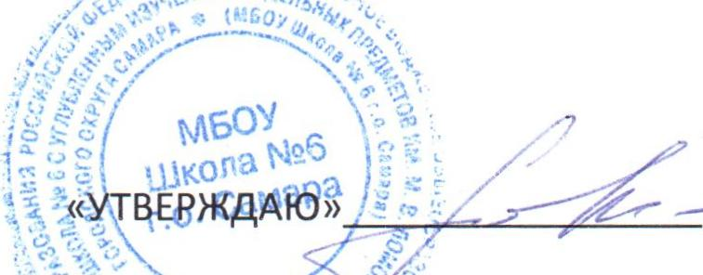
Заместитель директора по УВР Моргачева Н.А.
Прием пищи, наименования блюда | Масса порции | № технологической карты | Пищевые вещества |  |  |  | Энергет. ценность
 |  |  | Белки г. | Жиры г. | Углеводы г. | С мг.
завтрак
Каша ячневая молочная | 200 | 185 | 5,9 | 7,5 | 27,6 | 0,5 | 202,3
Батон с маслом, сыром | 25/5/ 7,5 | 3 | 5,7 | 9,3 | 15,4 | 0,1 | 169,0
Какао с молоком | 180 | 397 | 3,0 | 3,1 | 14,0 | 0,5 | 96,7
Итого за прием пищи: |  |  | 14,6 | 19,9 | 57,0 | 1,1 | 468,0
Второй завтрак
Итого за прием пищи:
обед
Бульон куриный с гренками. | 180/45 | 81 | 12,6 | 10,3 | 17,6 | 3,7 | 212,8
Кнели из мяса кур | 80 | 312 | 14,1 | 16,3 | 5,3 | 0,6 | 223,8
овощи тушеные | 150 | 137 | 1,55 | 2,5 | 8,95 | 7,45 | 65,15
Сок фруктовый | 145 | 399 | 0,9 | 0 | 18,7 | 3,60 | 77,4
Итого за прием пищи: |  |  | 29,15 | 29,1 | 50,55 | 15,35 | 579,15
Уплотненный полдник
Пудинг из творога со сметанным соусом | 140/30 | 235 | 20,9 | 16,1 | 15,7 | 0,2 | 305,4
Йогурт питьевой | 100 | 401 | 2,3 | 1,73 | 3,45 | 0,83 | 55,2
пряники | 30 |  | 1,8 | 1,4 | 22,5 | 0 | 109,8
Итого за прием пищи: |  |  | 25,0 | 19,23 | 41,65 | 1,03 | 470,4
Стоимость: 139,11 руб. | Всего за день: |  | 68,75 | 68,23 | 149,2 | 17,48 | 1517,55

